臺北市體育總會羽球協會114年度C級教練講習會申辦計畫
本計畫經中華民國體育運動總會114年2月00日體總業字第1140000000號函備查
一、 依據： 「特定體育團體建立運動教練資格檢定及管理辦法」第十條辦理。
二、 目的： 為培育國內運動教練菁英人才，提升運動訓練品質，使羽球教練增進了解國際羽球運動現況、精進羽球教學智能與技術，以厚植我國競技運動實力。
三、 指導單位： 中華民國體育運動總會、臺北市政府體育局
四、 主辦單位： 中華民國羽球協會
五、 承辦單位：臺北市體育總會羽球協會
六、 協辦單位： 臺北市日新國小
七、 講習日期：
(一) 114年3月15～16及23日(均為星期六、日)共3天。
(二) 複訓(增能)日期：3月15日(星期六) 1天。
八、 講習地點： 臺北市日新國小活動中心綜合教室 臺北市太原路151號。
九、 參加對象及資格：
(一) 高級中等學校以上畢業。
(二) 需年滿20足歲。
(三) 複訓(增能)者：須具備中華民國體育運動總會核定C級以上羽球教練證。
十、 報名方式： 採e-mail傳送電子檔案，報名費以郵局現金袋掛號寄送，報名人數不足30位，將不予開課。
(一) 報名日期：即日起至額滿為止(因教室僅80個座位額滿即停止收件)。
(二) 報名費用：新臺幣：3,000元。參加複訓(增能)者，新臺幣：1,000元。
(三) 報名電子檔：請e-mail至本會電子信箱tba2996@yahoo.com.tw
(四) 報名費：以郵局現金袋(請註明姓名及手機號碼，以利查核)掛號寄至
臺北市內湖區堤頂大道2段191號。未繳報名費不予受理(另宿請自理)。
(五) 親自報名：備妥報名電子檔案、報名費逕至本會報名（臺北市內湖區堤頂大道2段191號 TEL：0918-811-000）
(六) 如已報名並於截止前，因故未能上課者(需正當理由並提出相關證明)，所繳報名費於扣除相關行政支出後，始退還部分報名費。

(七) 報名電子檔請以本計畫書所附WORD格式填入相關資料(請勿以PDF格式製作文字檔致無法編輯)，並e-mail至tba2996@yahoo.com.tw
(八) 為落實環境保育，本次報名不需郵寄紙本報名表。傳送電子報名資料務必齊全(如：大頭照、原證件照片檔、WORD報名表內各欄位資料及身分證正反面電子檔等)。
(九) 申請警察刑事紀錄證明全部記錄，以上課日前一個月（114年2月15日後）申請方為有效，並務必於上課當日繳交正本。
(十) 參加複訓(增能)者免附警察刑事紀錄證明，具外國籍者，應檢附原護照國開具之行為良好證明文件正本。
(網址：https://www.npa.gov.tw/NPAGip/wSite/np?ctNode=11725)
有下列情形之一者，不得參加講習：
依「特定體育團體建立運動教練資格檢定及管理辦法」第4條及第4-1條
第 4 條：
有下列情形之一者，終身不得申請教練資格之檢定：
1. 犯傷害罪章。但其屬過失犯，不包括之。
2. 犯性侵害犯罪防治法第二條第一項所定之罪、妨害風化罪章及妨害自由罪章。
3. 犯毒品危害防制條例之罪。
4. 犯殺人罪。
5. 違反運動禁藥管制辦法相關規定。
6. 經紀律委員會或依法組成之相關委員會調查確認有性侵害行為屬實。
7. 經紀律委員會或依法組成之相關委員會調查確認有性騷擾或性霸凌行為，有終身不得申請教練資格檢定之必要。
8. 受兒童及少年性剝削防制條例規定處罰，或受性騷擾防治法第二十條或第二十五條規定處罰，經紀律委員會或依法組成之相關委員會確認，有終身不得申請教練資格檢定之必要。
9. 經各級社政主管機關依兒童及少年福利與權益保障法第九十七條規定處罰，經紀律委員會或依法組成之相關委員會確認，有終身不得申請教練資格檢定之必要。

10. 體罰或霸凌運動員，造成其身心嚴重侵害。
11. 有性別平等教育法第二十七條之一第一項第一款、第三項前段情形。
12. 行為違反相關法規，經特定體育團體查證屬實，有終身不得申請教練資格檢定之必要。
第 4-1 條：
有下列情形之一者，於三年或該議決一年至四年期間，不得申請教練資格之檢定：
1. 經紀律委員會或依法組成之相關委員會調查確認有性騷擾或性霸凌行為，有不得申請教練資格檢定之必要。
2. 受兒童及少年性剝削防制條例規定處罰，或受性騷擾防治法第二十條或第二十五條規定處罰，經紀律委員會或依法組成之相關委員會確認，有不得申請教練資格檢定之必要。
3. 經各級社政主管機關依兒童及少年福利與權益保障法第九十七條規定處罰，經紀律委員會或依法組成之相關委員會確認，有不得申請教練資格檢定之必要。
4. 體罰或霸凌運動員，造成其身心侵害，有不得申請教練資格檢定之必要。
5. 有性別平等教育法第二十七條之一第一項第二款、第三項後段情形，於該議決一年至四年期間。
6. 行為違反相關法規，經特定體育團體查證屬實，有不得申請教練資格檢定之必要。
十一、 課程內容：如附表(課程時間及師資安排如有異動，主辦單位保有更動權益)。
十二、 授課講師資歷：
曾國維 臺北市立大學運動健康科學系副教授
中華民國運動傷害防護協會秘書長
李維仁 國家級(A級)教練、合庫羽球隊教練、全國男雙冠軍、湯盃蘇迪曼盃及世界盃國手、愛爾達及緯來電視台球評
林瞳霓 臺灣羽球運動健康協會 副祕書長、亞洲羽球聯盟---高級裁判
中華民國羽球協會審定合格裁判長

蔡慧敏 國家級(A)教練、中華民國甲組球員
現任淡江大學體育事務處體育教師
曾玉華 中國北京體育大學運動人體科學學院博士班
市立大學運動健康科學系副教授兼系主任
中華奧會運動禁藥管制委員會委員兼管制員等培訓講習講師
教育部性別平等全球資訊網師資人才庫講師
十三、 及格標準： 學、術科成績70分以上
十四、 發證方式： 呈報中華民國體育運動總會核備後，由中華民國羽球協會核發C級教練證。
十五、 參加複訓(增能)學員，複訓課程結束後核發8小時結業證書。
十六、 其他注意事項：
(一) 第一天上課請於07：20時至07：50前報到，領取上課講義及繳交資料（請提前完成報到手績）。
(二) 講習期間無故缺課4小時以上者，視同未參加講習。
(三) 報名增能/複訓者必須全程參與，否則視同未參加講習。
(四) 課程進行中請勿錄音及錄影，如有課程需要錄影請事先徵詢講師同意。
(五) 講習期間提供茶水、午膳，為響應環保請學員自備環保杯。
(六) 課程時間及師資安排如有異動，主辦單位保有更動權益。
(七) 術科測試實習日請著運動服，並著深色長褲及球鞋。
(八) 資料不齊者(如報名表、照片、警察刑事紀錄證明正本、身分證及複訓原等級教練證正、反面照片等)，一律退件不予以受理報名，受理完成報名所繳報名費，如無正當理由，無故缺席者，一律不予退費。
(九) 辦理退費須於講習日程前7天洽本會（臺北市體育總會羽球協會）辦理。

114年臺北市C級羽球教練講習會課程表
【地點:臺北市日新國小活動中心綜合教室 地址：北市大同區太原路151號】
日期  時間 | 3月15日  星期六 | 3月16日  星期日 | 3月23日  星期日
8：10  │  9：00 | 羽球運動術語  (專業英文術語)  高級裁判林瞳霓 | 運動生理學  北市大曾國維教授 | 技術操作課程  羽球單打訓練法  A級教練蔡慧敏
9：10  │  10：00 | 羽球運動規則  高級裁判林瞳霓 | 運動傷害防護及急救  北市大曾國維教授 | 技術操作課程  羽球雙打訓練法  A級教練蔡慧敏
10：10  │  11：00 | 運動教練訓練學  A級教練李維仁 | 運動營養學  北市大曾國維教授 | 技術操作課程  羽球多球與步法  A級教練蔡慧敏
11：10  │  12：00 | 運動教練訓練學  A級教練李維仁 | 羽球沿革與發展  A級教練李維仁 | 戰術演練課程  戰略與戰術運用  A級教練蔡慧敏
12：00  13：00 | 午（餐）休 | 午（餐）休 | 午（餐）休
13：10  │  14：00 | 禁藥的認識  北市大曾玉華教授 | 體能測驗評估  及訓練  A級教練蔡慧敏 | 戰術演練課程  羽球基本技術動作指導  A級教練李維仁
14：10  │  15：00 | 運動科學理論  (運動心理學)  北市大曾玉華教授 | 運動教學理論與方式  A級教練蔡慧敏 | 技術操作課程  學科筆試  A級教練蔡慧敏
15：10  │  16：00 | 性別平等教育  北市大曾玉華教授 | 運動團隊經營管理  A級教練李維仁 | 戰術演練課程  術科測驗  A級教練李維仁蔡慧敏
16：10  │  17：00 | 兒童訓練安全及權利  A級教練蔡慧敏 | 教練職責及素養  A級教練李維仁 | 戰術演練課程  術科測驗  A級教練李維仁蔡慧敏
※ 本計畫經中華民國體育運動總會114/00/00日體總業字第11400000000號函備查
『球場授課』及術科考試請學員穿著運動服帶球具。
複訓(增能)人員僅參加3/15日課程。講習請由承德路校門進出(建成公園對面)

臺北市體育總會羽球協會
114年度Ｃ級羽球教練講習會 報名表
姓名 | 李添漢
出生日期 | 1980/01/01 |  |  | （請填寫西元年/月/日）
身分證字號 | A123456789
性別 | ■男 □女
最高學歷 | 大專
服務單位 | 臺北市體育總會羽球協會
現任職務 | 總幹事
報名類別 | □ C級教練 ■增能/複訓（參加增能須填寫教練證資料）
相關證件  樣本 | 教練證級別 |  | C級
 | 原始證號 |  | RC110XXXXXXX
 | 原始發證日期 |  | 110.10.10
聯絡電話 | （ 02 ）26572729
行動電話 | 0918811000
緊急聯絡人 | 李○○ | 緊急連絡電話 |  |  | 09XXXXXXXX
通訊地址 | 郵遞區號 | 臺北市內湖區堤頂大道二段191號
 | 11493
膳食 | ■葷 □素
E-MAIL | tba2996@yahoo.com.tw
（證件照電子檔請附於下頁）

相片︵大頭照︶  樣本 | 
身分證 | 正面 | 背面
 | 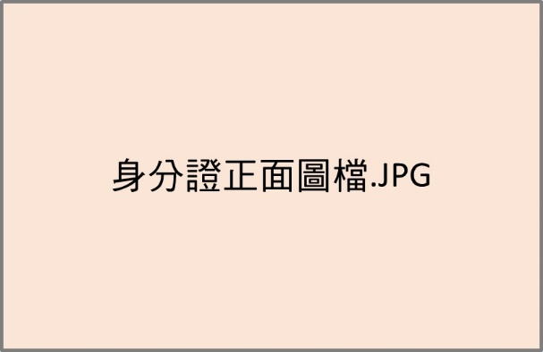 | 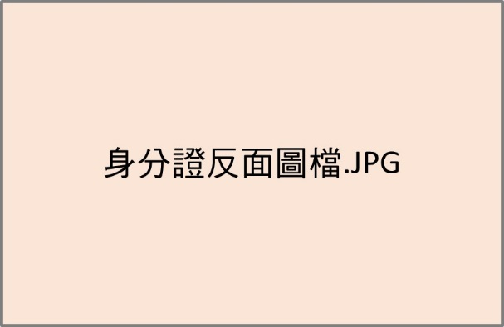
教練證 | 正面 | 背面
 | 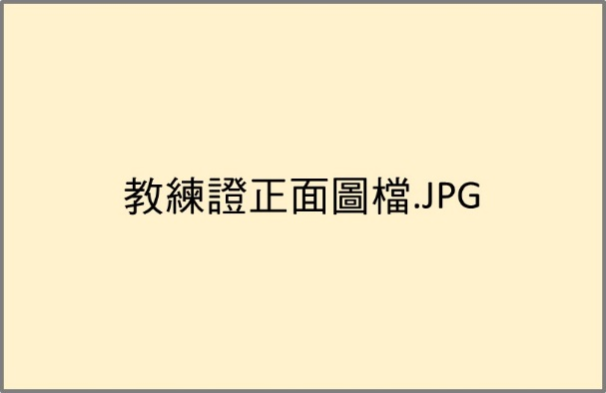 | 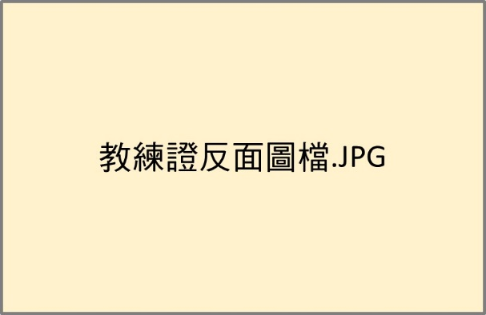
備註欄

臺北市體育總會羽球協會
114年度Ｃ級羽球教練講習會 報名表
姓名
出生日期 |  |  |  | （請填寫西元年/月/日）
身分證字號
性別 | □男 □女
最高學歷
服務單位
現任職務
報名類別 | □ C級教練 □增能/複訓（參加增能須填寫教練證資料）
相關證件 | 教練證級別
 | 原始證號
 | 原始發證日期
聯絡電話 | （ ）
行動電話
緊急聯絡人 |  | 緊急連絡電話
通訊地址 | 郵遞區號
膳食 | □葷 □素
E-MAIL
（證件照電子檔請附於下頁）

相片︵大頭照︶
身分證 | 正面 | 背面
教練證 | 正面 | 背面
 | 複訓請附原等級教練證資料 | 複訓請附原等級教練證資料
備註欄

特定體育團體辦理C級教練講習會
具結書
具結人___________申請參加中華民協（總）會辦理之C級教練講習會，茲聲明本人確無「特定體育團體建立運動教練資格檢定及管理辦法」第4條、第4條之1規定情形，若被查出有上開規定情形，講習會已辦理，同意報名費不再退回及已核發教練證註銷，特立具結書為證。
國羽球

此致
中華民國羽球協（總）會

具結人：________________（簽名或蓋章）
身分證統一編號：________________
住 址：_______________________________
電 話：________________

中華民國 年 月 日

